**模拟卷1**

**三、填空题。请直接写出答案，输入到文本框。算法阅读题每题3分，其它每题1分，共16分。**

1、 八进制数1.244转换成二进制是______(注意小数末尾非0)。

_ 解答:100.0101001

2、 存储一幅未经压缩的1050×1670的黑白图片，理论上需要占______KB（四舍五入取整）。

_ 解答:1712

3、 十进制数-88对应的八位反码（二进制数）为______。

_ 解答:10100111

4、 下面是用伪代码写的某算法，若输入是3，则算法的输出是______。

start

set i=1

set sum=0

set flag=1

input n

while i≤n do

sum=sum+i ×flag, i=i+1,flag= -flag

end while

output sum

end

_ 解答:2

5、 二进制数1.11001111转换成十六进制是______(注意小数末尾非0, 含有A~F的要大写)。

_ 解答:CF

6、 十进制数120对应的二进制数为______(注意结果最高位非0，如01101001应写成1101001)。

_ 解答:1111000

7、 阅读以下流程图，程序最后输出的y值是______。

_ 解答:87

8、 十进制数56对应的八位原码（二进制数）为______。

_ 解答:00111000

9、 十进制数150对应的八进制数为______(注意结果最高位非0)。

_ 解答:226

10、 十进制数170对应的十六进制数为______H (注意结果最高位非0)。

_ 解答:AA

11、 二进制数1.11100转换成十进制是______。(注意小数部分末尾不加0)

_ 解答:1.875

12、 十进制数-50对应的八位补码（二进制数）为______。

_ 解答:11001010

**五、连线题**

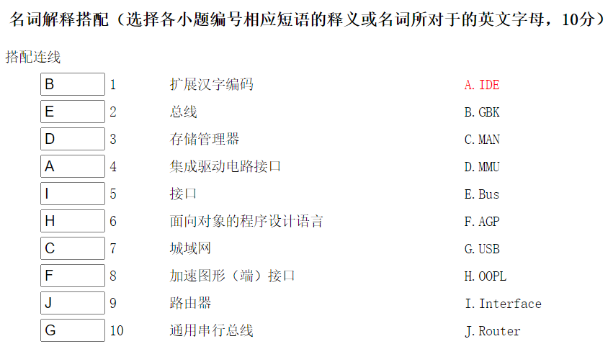

**模拟卷2**

**三、填空题。请直接写出答案，输入到文本框。算法阅读题每题3分，其它每题1分，共16分。**

1、 八进制数356转换成十进制是______。

_ 解答:238

2、 十进制数183对应的二进制数为______(注意结果最高位非0，如01101001应写成1101001)。

_ 解答:10110111

3、 阅读以下流程图，程序最后输出的y值是______。

_ 解答:87

4、 十进制数-47对应的八位反码（二进制数）为______。

_ 解答:11010001

5、 十进制数1.307对应的二进制数为(一律保留小数八位，不足八位补0)______B。

_ 解答:1.01001110

6、 十进制数117对应的十六进制数为______H (注意结果最高位非0)。

_ 解答:75

7、 十六进制数1.157转换成二进制是______(注意小数末尾非0)。

_ 解答:1.00101

8、 流程图如下：

在进入该流程之前，a[]={48, 34, 80, 64, 47}，i=1，则执行该流程之后，a[2]的值为______

_ 解答:64

9、 八进制数1.055转换成二进制是______(注意小数末尾非0)。

_ 解答:1.000101101

10、 十进制数69对应的八位原码（二进制数）为______。

_ 解答:01000101

11、 存储一幅未经压缩的64×544的24位位图，理论上需要占______KB（四舍五入取整）。

_ 解答:816

12、 十进制数102对应的八位补码（二进制数）为______。

_ 解答:01100110

**五、连线题**

